SOCIOLOGIJA UČNI LIST
MODUL: ETNIČNA NEENAKOST učb. 116 ethnic inequality

Rasne in etnične skupine (kaj je etnično, kaj je etično)?

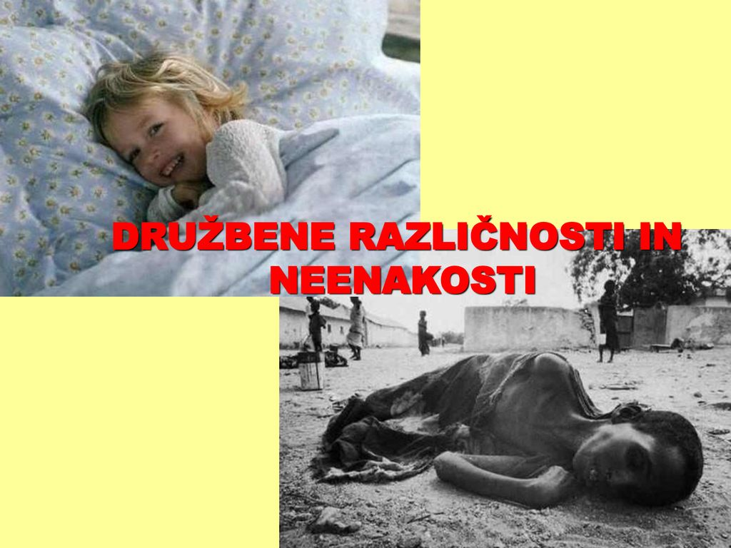 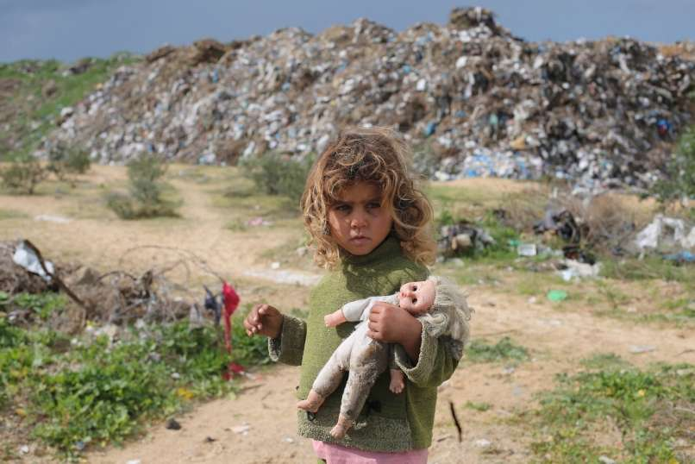 Tudi v Sloveniji 54.000 revnih otrok.

Družbeni razred ni edina oblika stratifikacije. Pomembne so tudi delitve po spolu, etnični pripadnosti in letih.
Etnične skupine sestavljajo pripadniki istega ali sorodnega porekla, jezika, običajev, tradicije in drugih kulturnozgodovinskih karakteristik. Pri etničnih skupinah gre običajno za teritorialni vidik povezovanja, ta pa se kaže pri vseh osnovnih oblikah etničnih skupin, kot so: ljudstva, narodi, narodnostne manjšine, narodnosti, nacije ... Slovenci smo kot narod že stoletja, kot nacija pa od 1991. Obstajajo tudi etnične skupine, za katere teritorialna povezanost ni bistvena (Židje, Romi).
Etnične skupine opredeljuje njihova skupna kultura, pripadniki se zavedajo etnične pripadnosti in občutijo navezanost na etnično skupino. Slednja ustvarja svoje vrednote, norme in cilje, ki usmerjajo dejavnost skupine. Pripadnost etnični skupini pridobimo z rojstvom. Etnične skupine lahko imajo svoje države, nacionalne države.
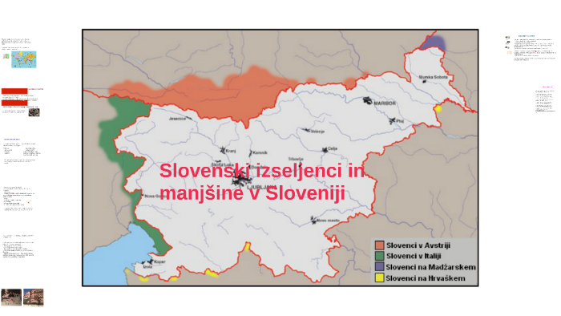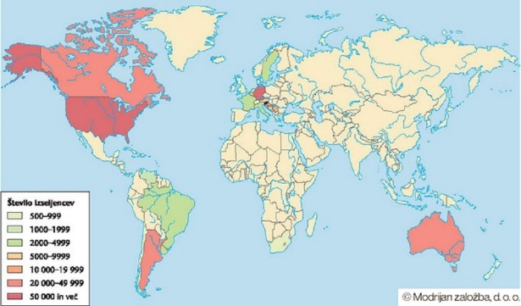
Etnične skupine se med seboj razlikujejo po različni kulturi, ekonomski razvitosti, razredni strukturi, političnem sistemu, zgodovinskih pogojih razvoja, velikosti ...
Etnične manjšine uporabljamo za označevanje skupine s svojo kulturo, ki pa je v družbi z drugačno kulturo v manjšini. Etnično manjšino običajno predstavljajo imigranti in njihovi potomci. Če so ločeni od ostale skupnosti, govorimo o etnični distanci ali etnični segregaciji.
Rasna skupina je termin, ki definira skupino, za katero domnevamo, da ima določene biološke značilnosti, ki jo ločijo od drugih skupin. "Čista rasa" ne obstaja, ker so se v milijonih let človeške zgodovine "rase" prekrile in pomešale.
- Različne etnične skupine so v različnih položajih, npr. krvava industrija: izkoriščanje otrok za izdelavo pametnih telefonov
Nevladna organizacija Amnesty International in Afrewatch v novem poročilu razkrivata, da se za izdelavo pametnih telefonov in akumulatorjev za električne avtomobile izkorišča otroška delovna sila. V rudnikih kobalta v Kongu otroci in odrasli delajo brez zaščitne opreme.
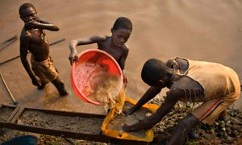
Rasni predsodki: ljudje ne marajo drugih ljudi zaradi etničnega izvora ali barve kože.

Luka Dončić v Clevelandu kot doma: slovenske zastave, potica in Peterle za slovenskega čudežnega dečka
Luka Dončić je na gostovanju v Clevelandu svoje moštvo Dallas Mavericks popeljal do zmage nad domačo ekipo Cleveland Cavaliers. Obenem se je v mestu z največjo kolonijo slovenskih izseljencev in njihovih potomcev srečal s slovenskimi navijači, ki so ga obdarovali tudi s potico.


